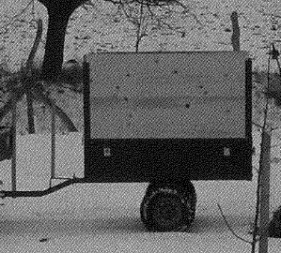

Zelené barvy, zvýšené bočnice ze dřeva světlé barvy, smrkové dřevo, od společnosti Moundfield